|  |  |
| --- | --- |
| BỘ KẾ HOẠCH VÀ ĐẦU TƯ  **TỔNG CỤC THỐNG KÊ** | **CỘNG HÒA XÃ HỘI CHỦ NGHĨA VIỆT NAM**  **Độc lập - Tự do - Hạnh phúc**  *Hà Nội, ngày 28 tháng 6 năm 2024* |

**BÁO CÁO**

**XU HƯỚNG SẢN XUẤT KINH DOANH**

**NGÀNH CÔNG NGHIỆP CHẾ BIẾN, CHẾ TẠO VÀ XÂY DỰNG**

**QUÝ II VÀ DỰ BÁO QUÝ III NĂM 2024**

Điều tra xu hướng sản xuất kinh doanh (SXKD) hằng quý bao gồm 6.335 doanh nghiệp ngành công nghiệp chế biến, chế tạo và 6.398 doanh nghiệp ngành xây dựng được chọn mẫu điều tra, đại diện cho toàn ngành chế biến, chế tạo và xây dựng của 63 tỉnh, thành phố trực thuộc Trung ương. Tổng số doanh nghiệp trả lời trong kỳ điều tra quý II/2024 là 6.114 doanh nghiệp ngành công nghiệp chế biến, chế tạo (chiếm 96,5% số doanh nghiệp được chọn mẫu) và 6.056 doanh nghiệp ngành xây dựng (chiếm 94,7% số doanh nghiệp được chọn mẫu). Báo cáo kết quả điều tra xu hướng SXKD gồm hai phần:

***“Phần I: Xu hướng SXKD ngành công nghiệp chế biến, chế tạo”,*** phản ánh nhận định của doanh nghiệp về: (1) Tổng quan chung hoạt động SXKD; (2) Biến động của các yếu tố đầu vào (số lượng đơn đặt hàng, lao động, chi phí sản xuất, công suất sử dụng máy móc, thiết bị); (3) Dự kiến kết quả đầu ra (khối lượng sản xuất, giá bán bình quân của một sản phẩm); (4) Biến động tồn kho (tồn kho thành phẩm, tồn kho nguyên vật liệu); (5) Các yếu tố ảnh hưởng đến hoạt động SXKD của doanh nghiệp và (6) Kiến nghị của doanh nghiệp.

“***Phần II: Xu hướng SXKD ngành xây dựng”,*** phản ánh nhận định của doanh nghiệp về: (1) Tổng quan chung hoạt động SXKD; (2) Biến động của các yếu tố đầu vào (lao động, chi phí sản xuất, hợp đồng xây dựng mới, năng lực hoạt động của doanh nghiệp); (3) Vay vốn phục vụ sản xuất kinh doanh; (4) Các yếu tố ảnh hưởng đến hoạt động SXKD của doanh nghiệp và (5) Kiến nghị của doanh nghiệp.

**PHẦN I. XU HƯỚNG SẢN XUẤT KINH DOANH NGÀNH CÔNG NGHIỆP CHẾ BIẾN, CHẾ TẠO**

*Theo đánh giá của các doanh nghiệp ngành công nghiệp chế biến, chế tạo, hoạt động SXKD quý II/2024 thuận lợi hơn quý I/2024 với 79,0% doanh nghiệp đánh giá tốt hơn và giữ ổn định (37,4% tốt hơn và 41,6% giữ ổn định), 21,0% doanh nghiệp đánh giá hoạt động SXKD khó khăn hơn[1]. Dự báo quý III/2024 khả quan hơn quý II/2024 với 82,9% doanh nghiệp đánh giá tốt hơn và giữ ổn định (40,7% tốt hơn, 42,2% giữ ổn định), 17,1% doanh nghiệp đánh giá hoạt động SXKD khó khăn hơn.*

**1. Tổng quan chung về hoạt động sản xuất kinh doanh**

Đánh giá hoạt động SXKD của doanh nghiệp dựa trên các chỉ số cân bằng[2]. Chỉ số cân bằng chung đánh giá tổng quan xu hướng SXKD của doanh nghiệp, các chỉ số cân bằng thành phần (đơn đặt hàng mới, sử dụng lao động, khối lượng sản xuất và tồn kho thành phẩm) đánh giá về từng hoạt động SXKD cụ thể của các doanh nghiệp ngành công nghiệp chế biến, chế tạo. Dưới đây là kết quả đánh giá hoạt động SXKD của các doanh nghiệp ngành công nghiệp chế biến, chế tạo theo chỉ số cân bằng chung và các chỉ số cân bằng thành phần.

***1.1. Chỉ số cân bằng chung***

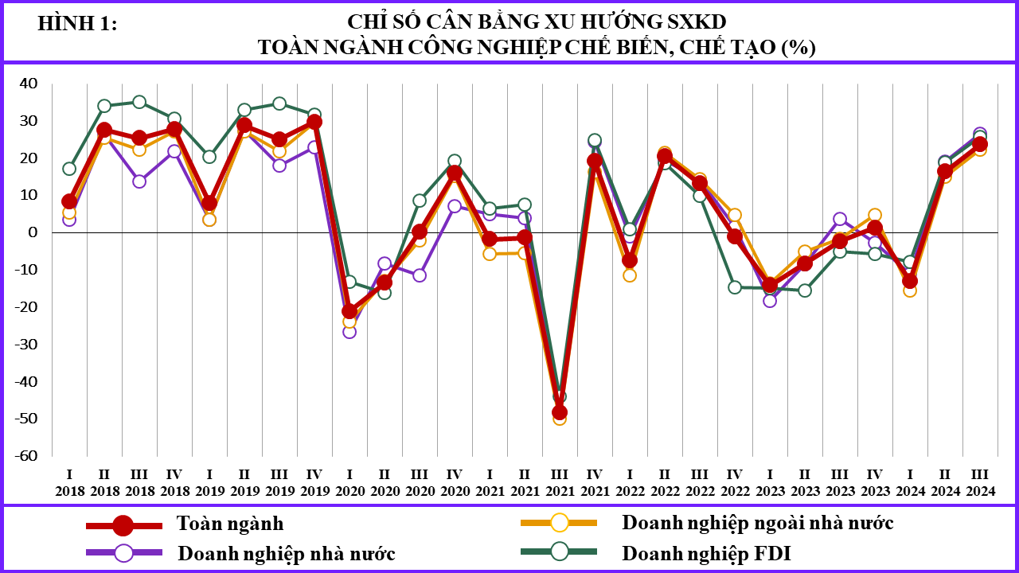Chỉ số cân bằng chung đánh giá tổng quan xu hướng SXKD quý II/2024 so với quý I/2024 là 16,4% (37,4% doanh nghiệp đánh giá hoạt động SXKD tốt hơn, 21,0% doanh nghiệp đánh giá hoạt động SXKD khó khăn hơn). Chỉ số cân bằng của khu vực doanh nghiệp nhà nước cao nhất với 19,1% (39,9% tốt hơn, 20,8% khó khăn hơn); khu vực doanh nghiệp FDI 18,8% (39,0% tốt hơn, 20,2% khó khăn hơn); khu vực doanh nghiệp ngoài nhà nước 15,1% (36,5% tốt hơn, 21,4% khó khăn hơn).

Chỉ số cân bằng chung quý III/2024 so với quý II/2024 là 23,6% (40,7% doanh nghiệp dự báo hoạt động SXKD tốt hơn, 17,1% doanh nghiệp dự báo hoạt động SXKD khó khăn hơn). Chỉ số cân bằng khu vực doanh nghiệp nhà nước cao nhất với 26,6% (43,0% tốt hơn, 16,4% khó khăn hơn); khu vực doanh nghiệp FDI 25,8% (42,6% tốt hơn, 16,8% khó khăn hơn); khu vực doanh nghiệp ngoài nhà nước 22,3% (39,6% tốt hơn, 17,3% khó khăn hơn).

***1.2. Chỉ số cân bằng đơn đặt hàng mới***

Chỉ số cân bằng đơn đặt hàng mới quý II/2024 so với quý I/2024 là 13,5% (34,6% doanh nghiệp nhận định đơn đặt hàng mới tăng, 21,1% doanh nghiệp nhận định đơn đặt hàng mới giảm). Trong đó, chỉ số cân bằng của khu vực doanh nghiệp nhà nước là 19,6%; khu vực doanh nghiệp FDI 15,5%; khu vực doanh nghiệp ngoài nhà nước 12,2%.

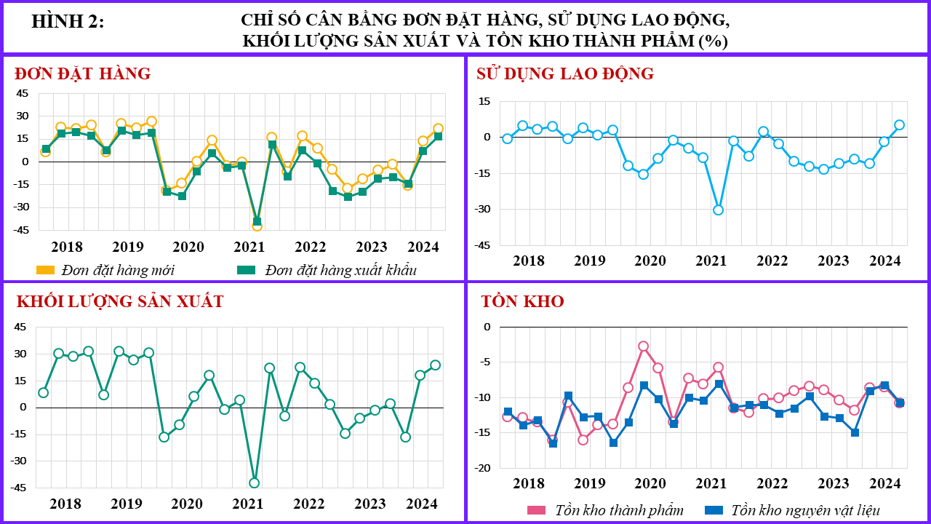 Chỉ số cân bằng đơn đặt hàng mới quý III/2024 so với quý II/2024 là 21,8% (38,0% doanh nghiệp dự báo tăng và 16,2% doanh nghiệp dự báo giảm); khu vực doanh nghiệp FDI có chỉ số cân bằng đạt cao nhất với 23,5%; khu vực doanh nghiệp ngoài nhà nước 21,2% và khu vực doanh nghiệp nhà nước 18,5%.

***1.3. Chỉ số cân bằng sử dụng lao động***

Chỉ số cân bằng sử dụng lao động quý II/2024 so với quý I/2024 là -1,9% (14,6% doanh nghiệp nhận định lao động tăng, 16,5% doanh nghiệp nhận định lao động giảm). Chỉ số cân bằng của khu vực doanh nghiệp FDI cao nhất với 4,6% (22,9% tăng, 18,3% giảm); khu vực doanh nghiệp nhà nước -4,1% (14,4% tăng, 18,5% giảm); khu vực doanh nghiệp ngoài nhà nước -4,8% (10,7% tăng, 15,5% giảm).

Chỉ số cân bằng sử dụng lao động quý III/2024 so với quý II/2024 là 5,0% (15,8% tăng và 10,8% giảm); khu vực doanh nghiệp FDI có chỉ số cân bằng cao nhất với 11,3%; khu vực doanh nghiệp ngoài nhà nước 2,3% và khu vực doanh nghiệp nhà nước 0,0%.

***1.4. Chỉ số cân bằng khối lượng sản xuất***

Chỉ số cân bằng khối lượng sản xuất quý II/2024 so với quý I/2024 là 17,9% (38,7% doanh nghiệp nhận định khối lượng sản xuất tăng; 20,8% doanh nghiệp nhận định khối lượng sản xuất giảm). Chỉ số cân bằng của khu vực doanh nghiệp nhà nước cao nhất với 22,2% (43,0% nhận định tăng, 20,8% nhận định giảm); khu vực doanh nghiệp FDI với 21,6% (41,4% nhận định tăng, 19,8% nhận định giảm); thấp nhất là khu vực doanh nghiệp ngoài nhà nước với 15,8% (37,1% tăng, 21,3% giảm).

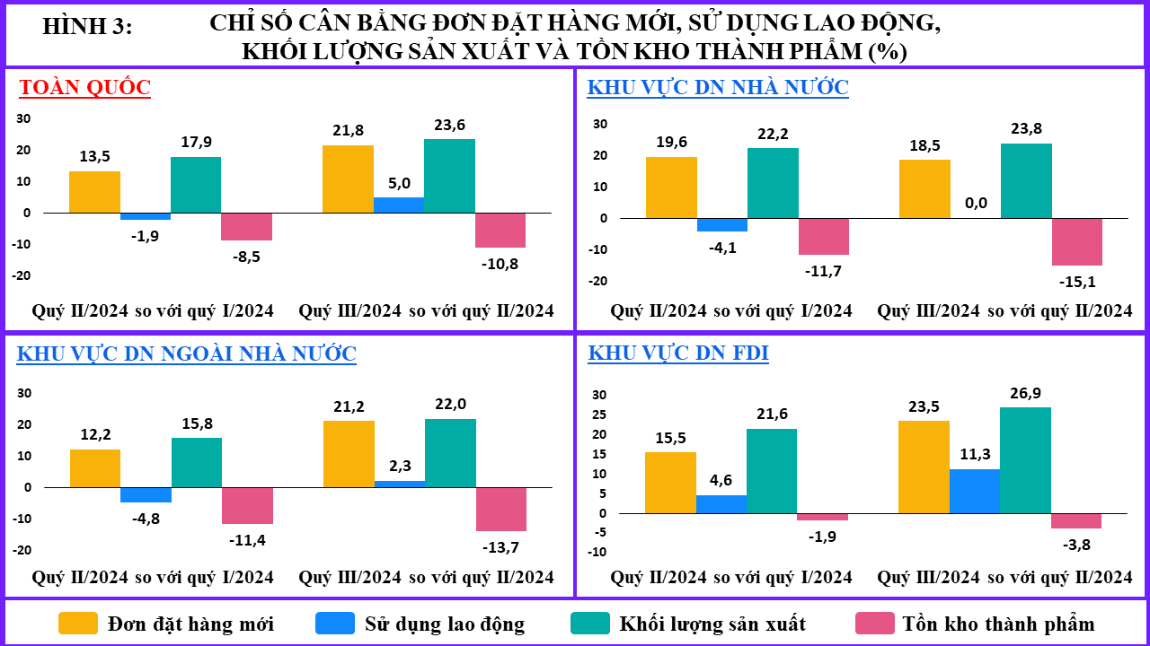Chỉ số cân bằng khối lượng sản xuất quý III/2024 so với quý II/2024 là 23,6% (39,8% doanh nghiệp dự báo tăng, 16,2% doanh nghiệp dự báo giảm); khu vực doanh nghiệp FDI có chỉ số cân bằng đạt cao nhất với 26,9%; khu vực doanh nghiệp nhà nước 23,8% và khu vực doanh nghiệp ngoài nhà nước 22,0%.

***1.5. Chỉ số cân bằng tồn kho thành phẩm***

Chỉ số cân bằng tồn kho thành phẩm quý II/2024 so với quý I/2024 là -8,5% (19,4% doanh nghiệp nhận định tăng và 27,9% doanh nghiệp nhận định giảm). Chỉ số cân bằng ở khu vực doanh nghiệp FDI là -1,9% (23,6% tăng, 25,5% giảm); khu vực doanh nghiệp ngoài nhà nước -11,4% (17,3% tăng, 28,7% giảm); khu vực doanh nghiệp nhà nước -11,7% (19,8% tăng, 31,5% giảm).

Chỉ số cân bằng tồn kho thành phẩm quý III/2024 so với quý II/2024 là -10,8% (15,9% tăng, 26,7% giảm); khu vực doanh nghiệp FDI -3,8%; khu vực doanh nghiệp ngoài nhà nước -13,7% và khu vực doanh nghiệp nhà nước -15,1%.

**2. Biến động của các yếu tố đầu vào**

***2.1. Số lượng đơn đặt hàng***

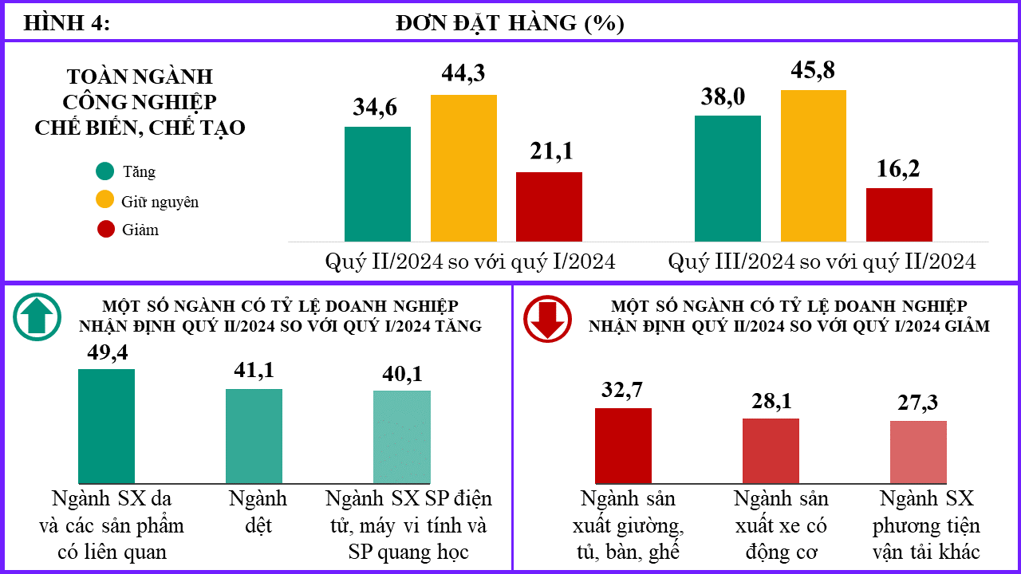 Theo kết quả khảo sát quý II/2024, có 78,9% doanh nghiệp nhận định số lượng đơn đặt hàng mới tăng và giữ nguyên so với quý I/2024 (34,6% tăng, 44,3% giữ nguyên); 21,1% doanh nghiệp nhận định số lượng đơn đặt hàng mới giảm[3].

Theo ngành kinh tế, ngành sản xuất da và các sản phẩm có liên quan có tỷ lệ doanh nghiệp nhận định đơn đặt hàng mới quý II/2024 so với quý I/2024 tăng cao nhất với 49,4%. Ngược lại, ngành sản xuất giường, tủ, bàn, ghế có tỷ lệ doanh nghiệp nhận định đơn đặt hàng giảm nhiều nhất với 32,7%.

Dự báo số lượng đơn đặt hàng mới quý III/2024 so với quý II/2024 tăng với 83,8% doanh nghiệp dự báo tăng và giữ nguyên (38,0% tăng, 45,8% giữ nguyên), 16,2% doanh nghiệp dự báo số lượng đơn đặt hàng mới giảm.

***Đơn đặt hàng xuất khẩu***

Trong số các doanh nghiệp được khảo sát, có 78,4% doanh nghiệp nhận định số lượng đơn đặt hàng xuất khẩu mới quý II/2024 tăng và giữ nguyên so với quý I/2024 (28,8% tăng, 49,6% giữ nguyên), tỷ lệ doanh nghiệp nhận định có đơn đặt hàng xuất khẩu mới giảm là 21,6%[4].

Theo ngành kinh tế, ngành sản xuất da và các sản phẩm có liên quan có tỷ lệ doanh nghiệp nhận định đơn đặt hàng xuất khẩu mới quý II/2024 so với quý I/2024 tăng cao nhất với 47,0%. Ngược lại, ngành sản xuất giường, tủ, bàn, ghế có tỷ lệ doanh nghiệp nhận định đơn đặt hàng xuất khẩu mới giảm nhiều nhất với 37,6%.

Các doanh nghiệp dự báo số lượng đơn đặt hàng xuất khẩu mới quý III/2024 khả quan hơn với 83,7% doanh nghiệp dự báo tăng và giữ nguyên so với quý II/2024 (33,1% tăng, 50,6% giữ nguyên); 16,3% doanh nghiệp dự báo giảm.

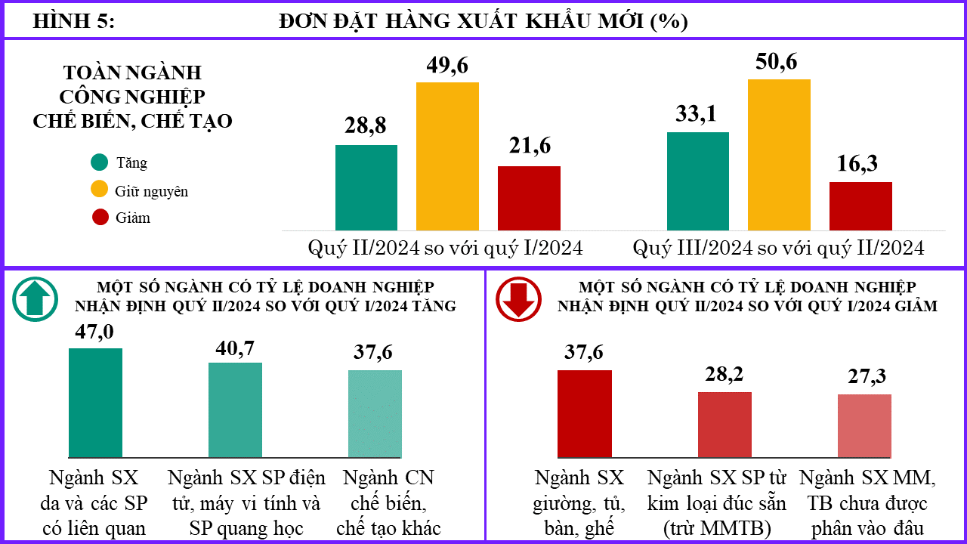

***2.2. Sử dụng lao động***

Quý II/2024 có 14,6% doanh nghiệp nhận định sử dụng lao động tăng so với quý I/2024; 68,9% doanh nghiệp nhận định giữ nguyên và 16,5% doanh nghiệp nhận định giảm[5].

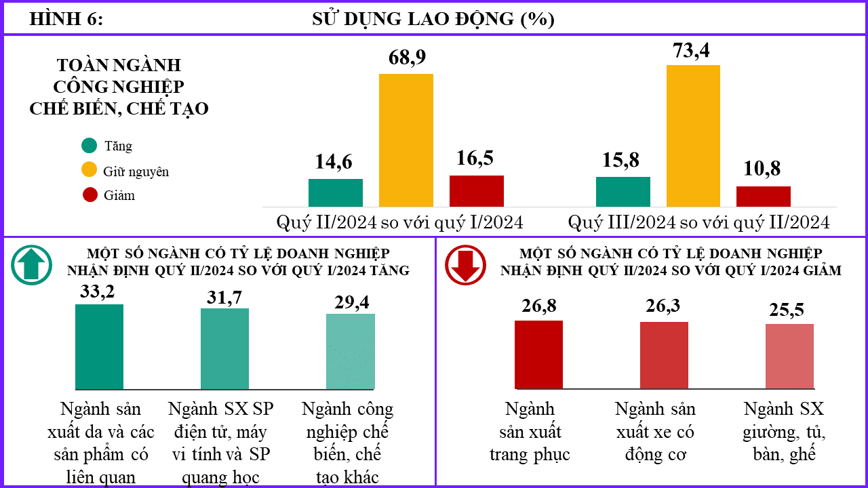 Theo ngành kinh tế, ngành sản xuất da và các sản phẩm có liên quan có tỷ lệ doanh nghiệp nhận định lao động quý II/2024 so với quý I/2024 tăng cao nhất với 33,2%. Ngược lại, ngành sản xuất trang phục có tỷ lệ doanh nghiệp nhận định lao động quý II/2024 so với quý I/2024 giảm nhiều nhất với 26,8%.

Dự báo sử dụng lao động quý III/2024 khả quan hơn quý II/2024 với 89,2% số doanh nghiệp dự kiến số lao động tăng và giữ nguyên (15,8% tăng, 73,4% giữ nguyên); 10,8% doanh nghiệp dự kiến lao động giảm.

***2.3. Chi phí sản xuất***

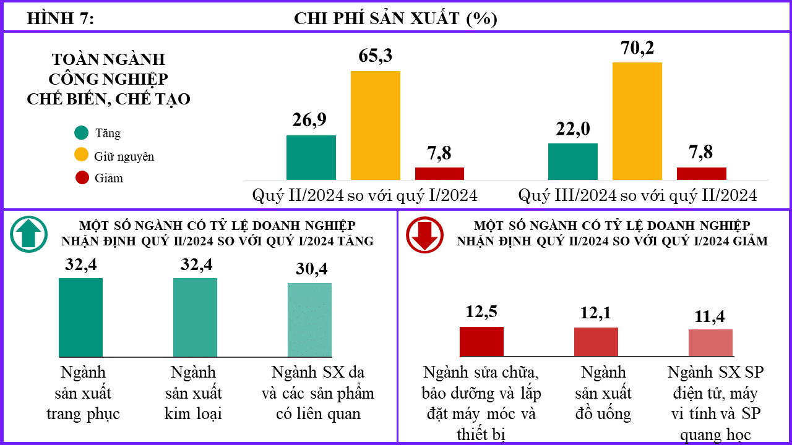Kết quả khảo sát cho thấy, quý II/2024 có 92,2% doanh nghiệp nhận định chi phí sản xuất một đơn vị sản phẩm tăng và giữ nguyên (26,9% tăng, 65,3% giữ nguyên); 7,8% doanh nghiệp nhận định giảm[6] so với quý I/2024.

Theo ngành kinh tế, ngành sản xuất trang phục và sản xuất kim loại cùng có tỷ lệ doanh nghiệp nhận định chi phí sản xuất một đơn vị sản phẩm quý II/2024 so với quý I/2024 tăng cao nhất với 32,4%. Ngược lại, ngành sửa chữa, bảo dưỡng và lắp đặt máy móc và thiết bị có tỷ lệ doanh nghiệp nhận định chi phí sản xuất một đơn vị sản phẩm quý II/2024 so với quý I/2024 giảm nhiều nhất với 12,5%.

Dự báo quý III/2024 so với quý II/2024, có 92,2% doanh nghiệp dự báo chi phí sản xuất một đơn vị sản phẩm tăng và giữ nguyên (22,0% tăng, 70,2% giữ nguyên), 7,8% doanh nghiệp dự báo chi phí sản xuất một đơn vị sản phẩm giảm.

***2.4. Công suất sử dụng máy móc, thiết bị***

Trong quý II/2024, công suất sử dụng máy móc, thiết bị bình quân của các doanh nghiệp ngành chế biến, chế tạo là 73,8%[7]. Có 43,5% doanh nghiệp đánh giá công suất sử dụng máy móc, thiết bị từ 70% đến dưới 90%; 28,9% doanh nghiệp đánh giá công suất sử dụng từ 90% đến 100%; 17,7% doanh nghiệp đánh giá công suất sử dụng từ 50% đến dưới 70% và 9,9% doanh nghiệp đánh giá công suất sử dụng dưới 50%.

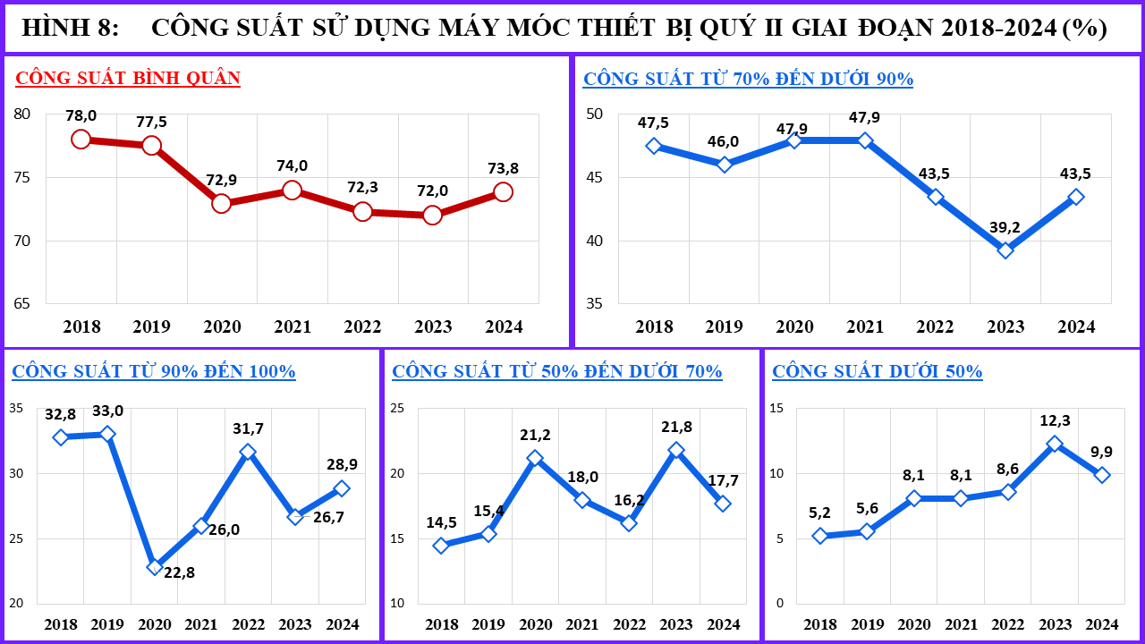 Theo ngành kinh tế, quý II/2014, ngành sản xuất da và các sản phẩm có liên quan là ngành có công suất sử dụng máy móc thiết bị bình quân cao nhất với 81,2%. Ngành sửa chữa, bảo dưỡng và lắp đặt máy móc và thiết bị có tỷ lệ doanh nghiệp đánh giá công suất sử dụng máy móc thiết bị bình quân thấp nhất với 66,1%.

**3. Dự kiến kết quả đầu ra**

***3.1. Khối lượng sản xuất***

Kết quả khảo sát quý II/2024, có 79,2% doanh nghiệp đánh giá khối lượng sản xuất tăng và giữ nguyên so với quý I/2024 (38,7% tăng, 40,5% giữ nguyên), 20,8% doanh nghiệp đánh giá khối lượng sản xuất giảm[8].

Theo ngành kinh tế, ngành sản xuất da và các sản phẩm có liên quan có tỷ lệ doanh nghiệp nhận định khối lượng sản xuất quý II/2024 so với quý I/2024 tăng cao nhất với 53,6%. Ngược lại, ngành sản xuất giường, tủ, bàn, ghế khác có tỷ lệ doanh nghiệp nhận định khối lượng sản xuất giảm nhiều nhất với 32,5%.

Khối lượng sản xuất quý III/2024 so với quý II/2024 khả quan hơn với 83,8% doanh nghiệp dự báo tăng và giữ nguyên (39,8% tăng, 44,0% giữ nguyên), 16,2% doanh nghiệp dự báo khối lượng sản xuất giảm.

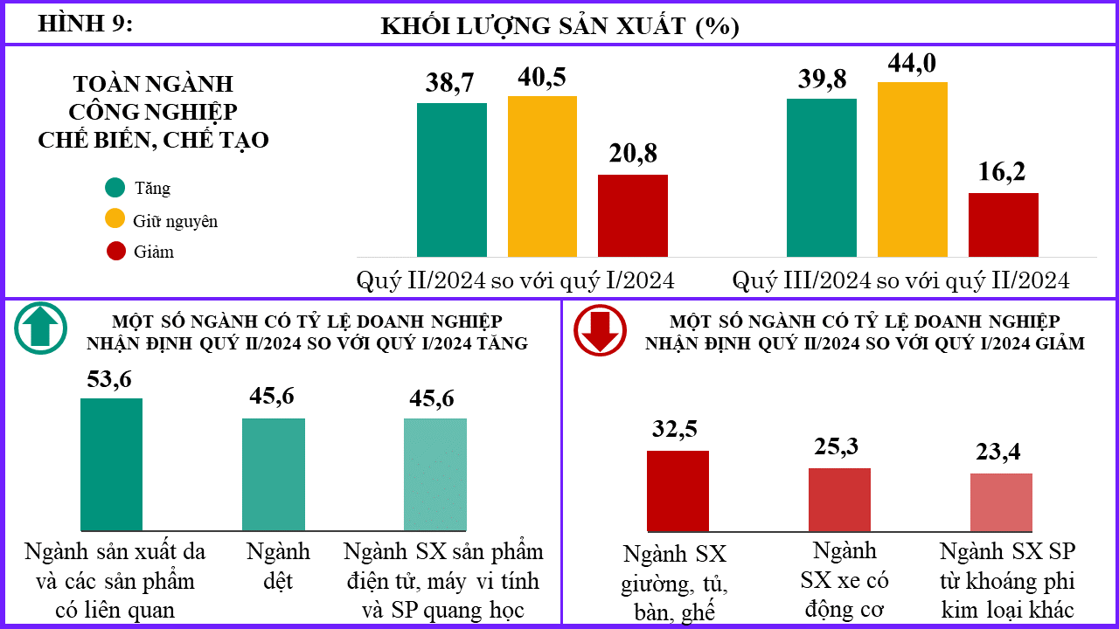***3.2. Giá bán bình quân một đơn vị sản phẩm***

Tỷ lệ doanh nghiệp cho biết giá bán bình quân một đơn vị sản phẩm quý II/2024 so với quý I/2024 tăng và giữ nguyên là 90,5% (15,3% tăng, 75,2% giữ nguyên), 9,5% doanh nghiệp cho biết giá bán bình quân một đơn vị sản phẩm giảm[9].

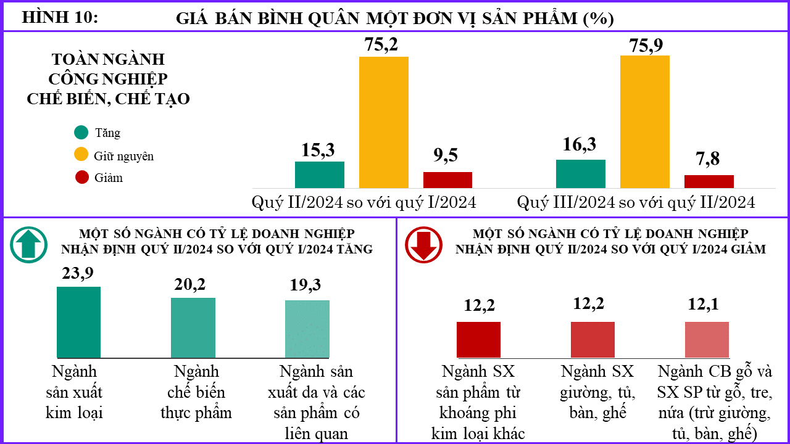Theo ngành kinh tế, ngành sản xuất kim loại có tỷ lệ doanh nghiệp nhận định giá bán bình quân một đơn vị sản phẩm quý II/2024 so với quý I/2024 tăng cao nhất với 23,9%. Ngược lại, ngành sản xuất sản phẩm từ khoáng phi kim loại khác và ngành sản xuất giường, tủ, bàn, ghế có tỷ lệ doanh nghiệp nhận định giá bán bình quân một đơn vị sản phẩm giảm nhiều nhất với 12,2%.

Nhận định về giá bán bình quân một đơn vị sản phẩm quý III/2024 so với quý II/2024, có 92,2% doanh nghiệp dự báo tăng và giữ nguyên (16,3% tăng, 75,9% giữ nguyên), 7,8% doanh nghiệp dự báo giảm.

**4. Biến động tồn kho**

***4.1. Tồn kho thành phẩm***

Theo kết quả khảo sát, có 19,4% doanh nghiệp nhận định khối lượng thành phẩm tồn kho quý II/2024 tăng so với quý I/2024; 52,7% doanh nghiệp đánh giá giữ nguyên và 27,9% đánh giá giảm[10].

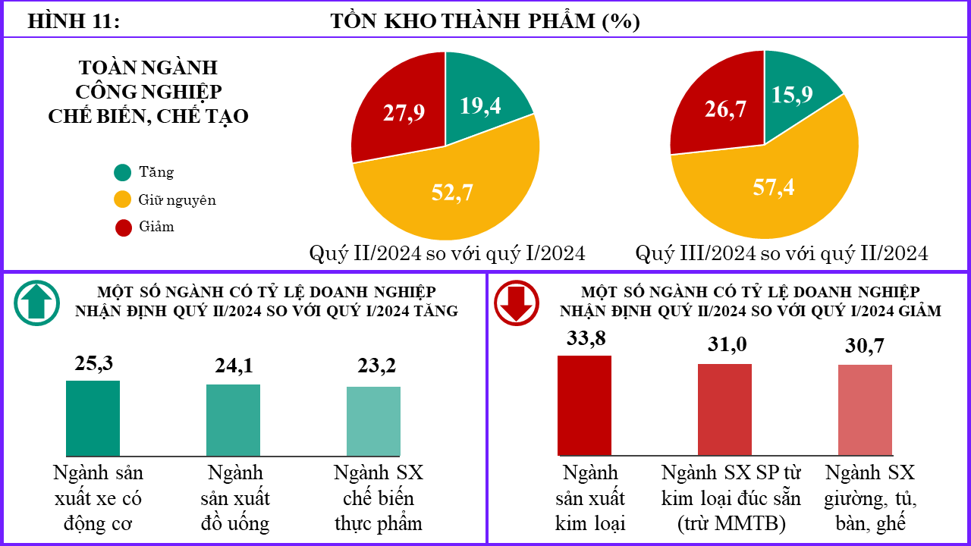Theo ngành kinh tế, ngành sản xuất xe có động cơ có tỷ lệ doanh nghiệp nhận định tồn kho thành phẩm quý II/2024 so với quý I/2024 tăng cao nhất với 25,3%. Ngược lại, ngành sản xuất kim loại có tỷ lệ doanh nghiệp nhận định tồn kho thành phẩm quý II/2024 so với quý I/2024 giảm nhiều nhất với 33,8%.

Dự báo quý III/2024 so với quý II/2024, có 15,9% doanh nghiệp dự báo khối lượng tồn kho thành phẩm tăng; 57,4% doanh nghiệp dự báo giữ nguyên khối lượng tồn kho thành phẩm; 26,7% doanh nghiệp dự báo khối lượng tồn kho thành phẩm giảm.

***4.2. Tồn kho nguyên vật liệu***

Kết quả khảo sát cho thấy, có 73,6% doanh nghiệp nhận định tồn kho nguyên vật liệu quý II/2024 so với quý I/2024 tăng và giữ nguyên (18,2% tăng, 55,4% giữ nguyên), 26,4% doanh nghiệp nhận định giảm[11].

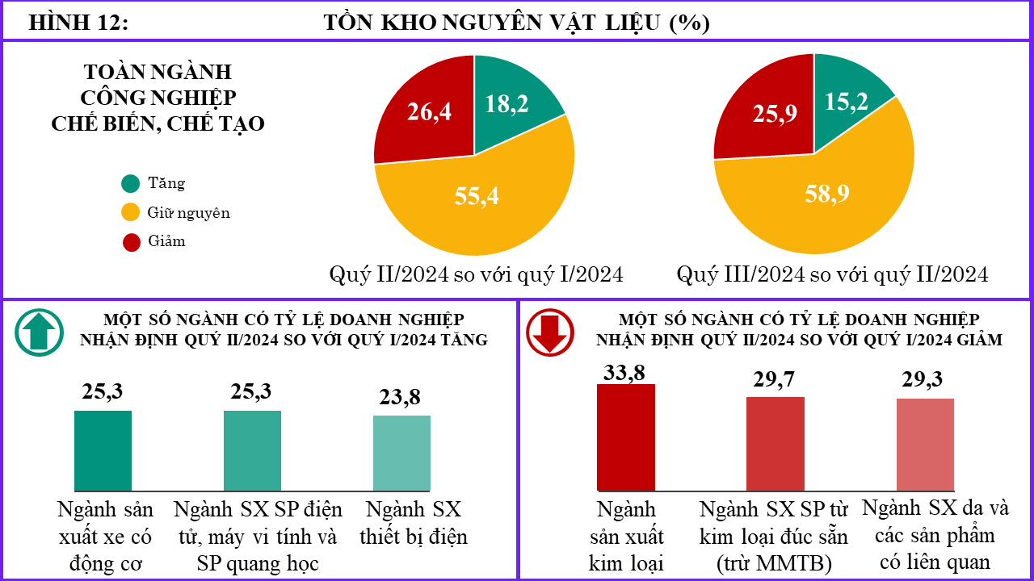Dự báo quý III/2024 so với quý II/2024, có 15,2% doanh nghiệp đánh giá khối lượng tồn kho nguyên vật liệu tăng, 58,9% doanh nghiệp đánh giá giữ nguyên và 25,9% doanh nghiệp dự kiến giảm khối lượng tồn kho nguyên vật liệu.

**Khái quát lại,** hoạt động SXKD của các doanh nghiệp ngành công nghiệp chế biến, chế tạo quý II/2024 thuận lợi hơn quý I/2024 với chỉ số cân bằng chung là 16,4%, đây là quý có chỉ số cân bằng chung cao thứ ba kể từ sau đại dịch Covid-19 (thấp hơn quý II/2022 với 20,4% và quý IV/2021 với 19,1%), trong đó khu vực doanh nghiệp nhà nước có chỉ số cân bằng cao nhất[12]. Dự báo quý III/2024 khả quan hơn quý II/2024 với chỉ số cân bằng chung đạt 23,6%. Ngành sản xuất sản phẩm điện tử, máy vi tính và sản phẩm quang học có sự phục hồi rõ nét nhất với tỷ lệ doanh nghiệp nhận định các yếu tố *“khối lượng sản xuất”*, *“đơn đặt hàng”*, *“đơn đặt hàng xuất khẩu”* và *“sử dụng lao động”* tăng so với quý I/2024 lần lượt là 45,6%, 40,1%, 40,7% và 31,7%.

**5. Các yếu tố ảnh hưởng đến hoạt động SXKD của doanh nghiệp**

Trong quý II/2024, hai khó khăn lớn nhất của doanh nghiệp ngành công nghiệp chế biến, chế tạo vẫn là *“nhu cầu thị trường trong nước thấp”* và *“tính cạnh tranh của hàng trong nước cao”* với tỷ lệ doanh nghiệp lựa chọn lần lượt là 53,4% và 50,4%. Bên cạnh đó, “*lãi suất vay vốn cao*” là khó khăn mà doanh nghiệp đánh giá tăng nhiều nhất so với quý I/2024 (tăng 3,9 điểm phần trăm so với quý I/2024) với tỷ lệ doanh nghiệp lựa chọn là 22,3%.

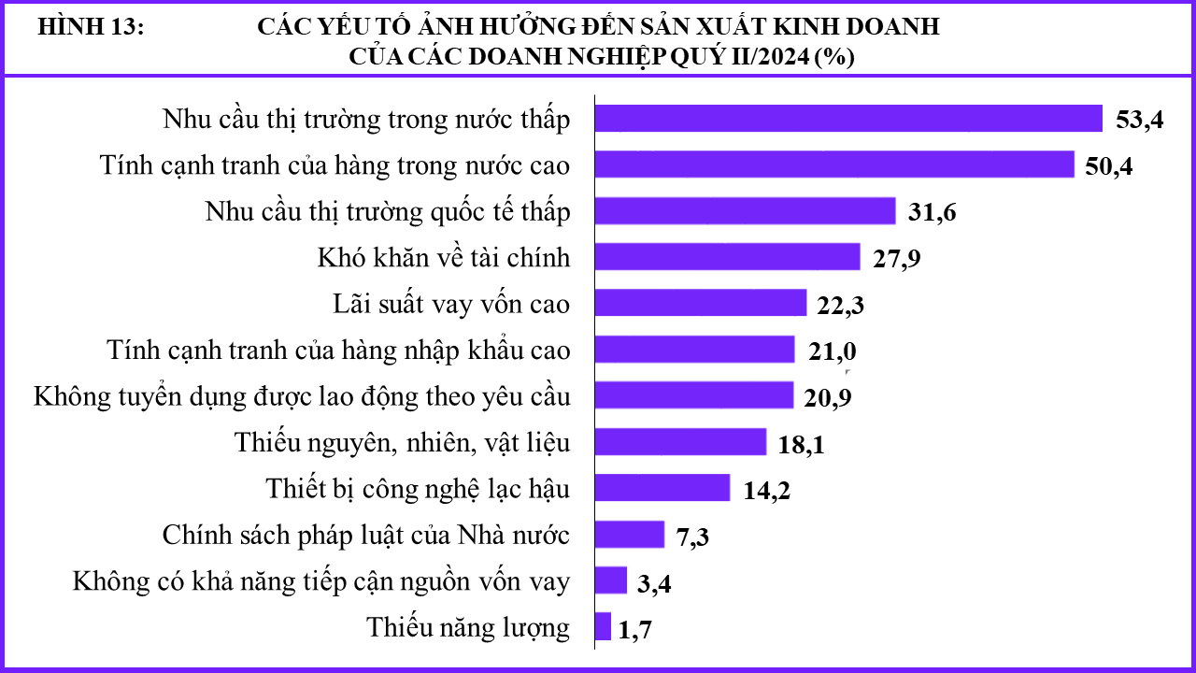Đối với nhóm ngành dệt, may, da giầy: hai khó khăn lớn nhất của các doanh nghiệp trong quý II/2024 là đơn hàng xuất khẩu và lao động có tay nghề. Có tới 57,7% doanh nghiệp sản xuất trang phục; 55,8% doanh nghiệp sản xuất da và các sản phẩm có liên quan và 47,1% doanh nghiệp dệt gặp khó khăn do nhu cầu thị trường quốc tế thấp. Bên cạnh đó, có 54,7% doanh nghiệp sản xuất trang phục, 36,5% doanh nghiệp sản xuất da và các sản phẩm có liên quan và 24,1% doanh nghiệp dệt gặp khó khăn do không tuyển dụng được lao động theo yêu cầu.

**6. Kiến nghị của doanh nghiệp**

Để hỗ trợ hoạt động SXKD của các doanh nghiệp ngành công nghiệp chế biến, chế tạo trong các quý tiếp theo, các doanh nghiệp kiến nghị:

Đối với các yếu tố đầu vào cho SXKD, để giảm áp lực chi phí đầu vào tăng cao cho doanh nghiệp, 50,1% doanh nghiệp kiến nghị Nhà nước tiếp tục giảm lãi suất cho vay để doanh nghiệp có nguồn vốn cho SXKD. Đối với nguồn nguyên vật liệu, năng lượng cho sản xuất, 44,9% doanh nghiệp kiến nghị Nhà nước cần có các chính sách để bình ổn giá nguyên vật liệu, năng lượng và 30,5% doanh nghiệp kiến nghị Chính phủ, Bộ, ngành, địa phương phải ổn định nguồn cung nguyên vật liệu phục vụ sản xuất. Về lao động, 18,6% doanh nghiệp kiến nghị Nhà nước hỗ trợ doanh nghiệp đào tạo, nâng cao tay nghề người lao động để đáp ứng các yêu cầu trong sản xuất. Bên cạnh đó, 24,5% doanh nghiệp kiến nghị cần tiếp tục cải thiện chất lượng dịch vụ logistic; 23,4% doanh nghiệp kiến nghị giảm tiền thuê đất cho SXKD; 22,4% doanh nghiệp kiến nghị phải đảm bảo nguồn điện ổn định cho sản xuất.

Đối với thị trường đầu ra, để góp phần tăng khối lượng đơn hàng, 28,9% doanh nghiệp kiến nghị Nhà nước cần tiếp tục có các biện pháp kích cầu trong nước hiệu quả, tăng cường tuyên truyền để “người Việt Nam ưu tiên dùng hàng Việt Nam”. Ngoài ra, 26,1% doanh nghiệp kiến nghị Chính phủ, Bộ, ngành, địa phương cần tăng cường xúc tiến thương mại, tìm thị trường mới, đối tác mới nhằm hỗ trợ doanh nghiệp tăng lượng tiêu thụ hàng hóa ở các thị trường trong và ngoài nước.

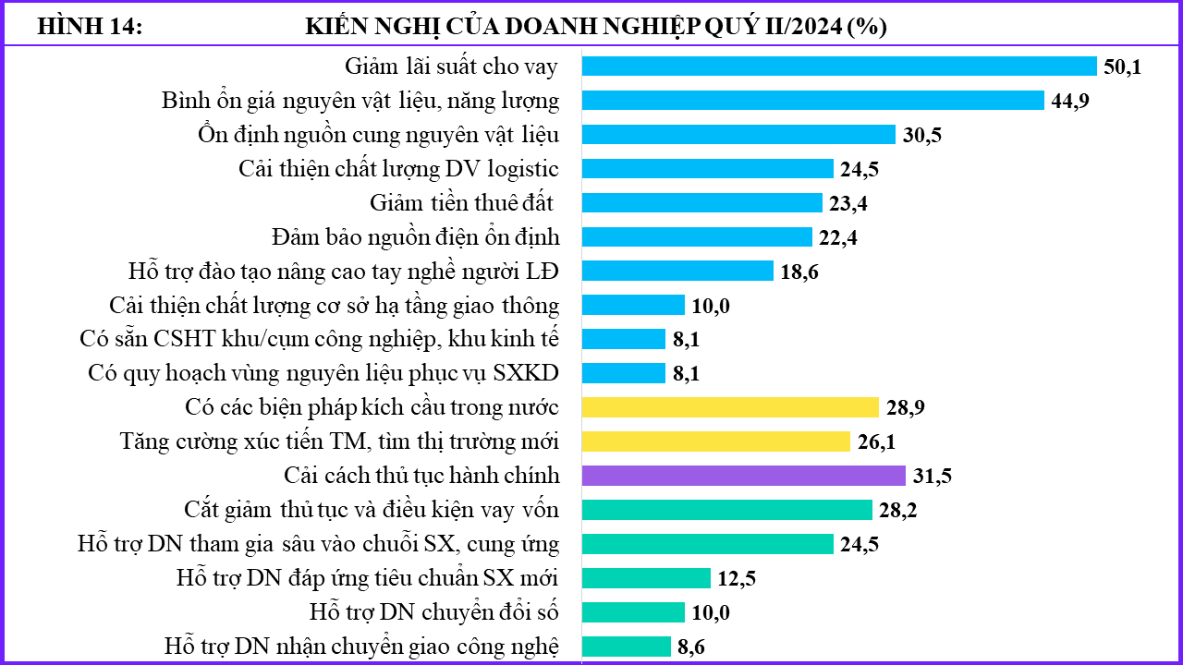Về thủ tục hành chính, có 31,5% doanh nghiệp kiến nghị các cơ quan Nhà nước cần tiếp tục cải cách thủ tục hành chính để thời gian chờ đợi và thực hiện các thủ tục hành chính của doanh nghiệp được rút ngắn đến mức tối đa.

Về cơ chế, chính sách hỗ trợ doanh nghiệp ổn định và phát triển sản xuất: có 28,2% doanh nghiệp kiến nghị các ngân hàng tiếp tục đơn giản hóa, cắt giảm thủ tục và điều kiện vay vốn để doanh nghiệp nhanh chóng có nguồn vốn cho SXKD. Để doanh nghiệp thích ứng tốt hơn với điều kiện và yêu cầu đầu ra ngày càng cao, 24,5% doanh nghiệp kiến nghị Nhà nước hỗ trợ doanh nghiệp tham gia sâu vào chuỗi sản xuất, cung ứng; 12,5% doanh nghiệp kiến nghị Nhà nước hỗ trợ doanh nghiệp đáp ứng các yêu cầu về bảo vệ, phòng vệ thương mại, các yêu cầu mới về tiêu chuẩn, kỹ thuật trong sản xuất (như sản xuất xanh, kinh tế tuần hoàn…); 10% doanh nghiệp kiến nghị Nhà nước hỗ trợ doanh nghiệp chuyển đổi số và 8,6% doanh nghiệp kiến nghị Nhà nước hỗ trợ doanh nghiệp trong quá trình nhận chuyển giao công nghệ.

*Ngoài các nhóm kiến nghị trên, các doanh nghiệp công nghiệp chế biến, chế tạo kiến nghị Chính phủ, Bộ, ngành, địa phương:*

*Thứ nhất*, các doanh nghiệp FDI kiến nghị cần sớm có chính sách hỗ trợ doanh nghiệp khi áp dụng thuế tối thiểu toàn cầu vì mức thuế tối thiểu toàn cầu 15% là gánh nặng không nhỏ đối với doanh nghiệp.

*Thứ hai*, đối với sản phẩm trên thị trường, các doanh nghiệp kiến nghị các cơ quan Nhà nước cần tăng cường kiểm soát thị trường, giảm tình trạng hàng giả, hàng nhái. Bằng cách này, người tiêu dùng có thể dễ dàng lựa chọn các sản phẩm chất lượng hơn, đồng thời doanh nghiệp cũng tiêu thụ được nhiều hàng hóa hơn.

*Thứ ba,* nhằm ổn định chất lượng nguồn cung cấp nguyên vật liệu cho các doanh nghiệp nói chung, đặc biệt là các doanh nghiệp chế biến sử dụng nguyên liệu nông sản nói riêng, các doanh nghiệp kiến nghị cần tăng cường kiểm soát chất lượng, vệ sinh an toàn của vùng nguyên liệu, đặc biệt với các vùng cung cấp nguyên vật liệu nông sản.

**PHẦN II. XU HƯỚNG SẢN XUẤT KINH DOANH NGÀNH XÂY DỰNG**

*Hoạt động SXKD của các doanh nghiệp xây dựng quý II/2024 tốt hơn quý I/2024 với 26,4% doanh nghiệp nhận định thuận lợi hơn; 42,9% doanh nghiệp nhận định giữ ổn định và 30,7% doanh nghiệp nhận định khó khăn hơn[13]. Dự báo quý III/2024 so với quý II/2024, các doanh nghiệp xây dựng nhận định tốt lên với 28,8% doanh nghiệp dự báo thuận lợi hơn; 43,1% nhận định giữ ổn định và 28,1% dự báo khó khăn hơn.*

**1. Tổng quan chung về hoạt động sản xuất kinh doanh**

Đánh giá hoạt động SXKD của doanh nghiệp xây dựng dựa trên các chỉ số cân bằng. Chỉ số cân bằng chung đánh giá tổng quan xu hướng SXKD của doanh nghiệp, các chỉ số cân bằng thành phần (chi phí sản xuất, sử dụng lao động, hợp đồng xây dựng mới) đánh giá về từng hoạt động SXKD cụ thể của các doanh nghiệp xây dựng.

***1.1. Chỉ số cân bằng chung***

Chỉ số cân bằng xu hướng SXKD ngành xây dựng quý II/2024 so với quý I/2024[14] là -4,3% (26,4% doanh nghiệp nhận định hoạt động SXKD thuận lợi hơn và 30,7% doanh nghiệp nhận định hoạt động SXKD khó khăn hơn). Dự báo quý III/2024 so với quý II/2024 khả quan hơn với với chỉ số cân bằng là 0,7%[15] (28,8% doanh nghiệp nhận định thuận lợi hơn và 28,1% doanh nghiệp nhận định khó khăn hơn).

**HÌNH 15: CHỈ SỐ CÂN BẰNG XU HƯỚNG SXKD NGÀNH XÂY DỰNG (%)**

***1.2. Chỉ số cân bằng hợp đồng xây dựng mới***

Chỉ số cân bằng hợp đồng xây dựng mới quý II/2024 so với quý I/2024 là -1,7% (24,1% doanh nghiệp nhận định tăng; 25,8% doanh nghiệp nhận định giảm). Chỉ số cân bằng hợp đồng xây dựng mới quý III/2024 so với quý II/2024 khả quan hơn với 11,2% (30,1% doanh nghiệp dự báo tăng; 18,9% doanh nghiệp dự báo giảm).

Theo ngành kinh tế, quý II/2024 so với quý I/2024, doanh nghiệp xây dựng công trình kỹ thuật dân dụng[16] có chỉ số cân bằng hợp đồng xây dựng mới khả quan nhất với 2,7%; doanh nghiệp hoạt động xây dựng chuyên dụng[17] -3,6%; doanh nghiệp xây dựng nhà các loại[18] -4,1%. Quý III/2024, các doanh nghiệp xây dựng công trình kỹ thuật dân dụng dự báo chỉ số cân bằng về hợp đồng xây dựng mới so với quý II/2024 cao nhất với 15,8%; doanh nghiệp xây dựng nhà các loại 9,3% và doanh nghiệp hoạt động xây dựng chuyên dụng 8,4%.

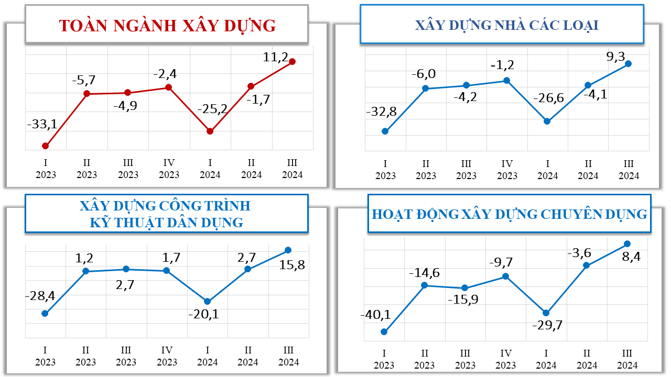**HÌNH 16: CHỈ SỐ CÂN BẰNG HỢP ĐỒNG XÂY DỰNG MỚI (%)**

***1.3. Các chỉ số cân bằng chi phí sản xuất***

*Chỉ số cân bằng tổng chi phí* cho hoạt động xây dựng quý II/2024 so với quý I/2024 là 26,6% (44,5% doanh nghiệp dự báo tăng và 17,9% doanh nghiệp dự báo giảm)[19]. Dự báo quý III/2024 so với quý II/2024 chỉ số cân bằng tăng với 31,7% (44,6% doanh nghiệp dự báo tăng và 12,9% doanh nghiệp dự báo giảm).

**HÌNH 17: CHỈ SỐ CÂN BẰNG VỀ CHI PHÍ SXKD (%)**

*Chỉ số cân bằng chi phí nguyên vật liệu trực tiếp* quý II/2024 so với quý I/2024 là 31,1% (47,3% doanh nghiệp dự báo tăng và 16,2% dự báo giảm)[20]. Dự báo quý III/2024 so với quý II/2024 tăng với 34,4% (46,7% doanh nghiệp dự báo tăng và 12,3% dự báo giảm).

*Chỉ số cân bằng chi phí nhân công trực tiếp* quý II/2024 so với quý I/2024 là 24,3% (39,9% doanh nghiệp dự báo tăng và 15,6% dự báo giảm)[21]. Dự báo quý III/2024 so với quý II/2024 tăng với 28,7% (40,3% doanh nghiệp dự báo tăng và 11,6% dự báo giảm).

***1.4.*** ***Các chỉ cố cân bằng sử dụng lao động***

*Chỉ số cân bằng sử dụng lao động chung* quý II/2024 so với quý I/2024 là 3,9% (21,9% doanh nghiệp dự báo tăng và 18,0% dự báo giảm)[22]. Dự báo quý III/2024 so với quý II/2024 tăng với 13,9% (24,6% doanh nghiệp dự báo tăng và 12,7% dự báo giảm).

**HÌNH 18: CHỈ SỐ CÂN BẰNG VỀ SỬ DỤNG LAO ĐỘNG (%)**

*Chỉ số cân bằng sử dụng lao động thường xuyên* quý II/2024 so với quý I/2024 là -1,5% (9,5% doanh nghiệp dự báo tăng và 11,0% dự báo giảm)[23]. Dự báo quý III/2024 so với quý II/2024 tăng với 3,4% (11,4% doanh nghiệp dự báo tăng và 8,0% dự báo giảm).

*Chỉ số cân bằng sử dụng lao động thời vụ* quý II/2024 so với quý I/2024 là 2,6% (20,5% doanh nghiệp dự báo tăng và 17,9% dự báo giảm)[24]. Dự báo quý III/2024 so với quý II/2024 tăng với 9,9% (23,6% doanh nghiệp dự báo tăng và 13,7% dự báo giảm).

**2. Biến động của các yếu tố đầu vào**

***2.1. Sử dụng lao động***

Kết quả khảo sát quý II/2024 cho thấy, có 21,9% doanh nghiệp nhận định lao động trong doanh nghiệp tăng so với quý I/2024; 60,1% doanh nghiệp nhận định lao động không đổi và 18,0% doanh nghiệp nhận định lao động giảm[25].

Dự báo quý III/2024 so với quý II/2024 có 24,6% doanh nghiệp nhận lao định lao động tăng; 62,7% doanh nghiệp nhận định không đổi và 12,7% doanh nghiệp nhận định lao động giảm.

**HÌNH 19: NHẬN ĐỊNH VỀ TÌNH HÌNH SỬ DỤNG LAO ĐỘNG (%)**

*Lao động thường xuyên*

Quý II/2024 có 9,5% doanh nghiệp nhận định lao động thường xuyên tăng so với quý I/2024; 79,5% doanh nghiệp nhận định không đổi và 11,0% doanh nghiệp nhận định giảm. Dự báo quý III/2024, có 11,4% doanh nghiệp nhận định lao động thường xuyên tăng so với quý II/2024; 80,6% doanh nghiệp nhận định không đổi và 8,0% doanh nghiệp nhận định giảm.

*Lao động thời vụ*

Theo kết quả khảo sát, quý II/2024 có 20,5% doanh nghiệp nhận định lao động thời vụ tăng so với quý I/2024; 61,6% doanh nghiệp nhận định không đổi và 17,9% doanh nghiệp nhận định giảm. Dự báo quý III/2024, có 23,6% doanh nghiệp nhận định lao động thời vụ tăng so với quý II/2024; 62,7% doanh nghiệp nhận định không đổi và 13,7% doanh nghiệp nhận định giảm.

***2.2. Chi phí sản xuất***

Quý II/2024, có 44,5% doanh nghiệp nhận định tổng chi phí sản xuất trên một đơn vị sản phẩm tăng so với quý I/2024; 37,6% doanh nghiệp nhận định không thay đổi, 17,9% doanh nghiệp nhận định tổng chi phí sản xuất trên một đơn vị sản phẩm giảm[26].

Dự báo quý III/2024 so với quý II/2024 có 44,6% doanh nghiệp dự báo tổng chi phí sản xuất trên một đơn vị sản phẩm tăng; 42,5% doanh nghiệp dự báo không đổi và 12,9% doanh nghiệp dự báo tổng chi phí sản xuất trên một đơn vị sản phẩm giảm.

**HÌNH 20: NHẬN ĐỊNH VỀ CHI PHÍ SXKD (%)**

*Chi phí nguyên vật liệu trực tiếp*

Chi phí nguyên vật liệu trực tiếp dùng cho hoạt động xây dựng luôn chiếm tỷ trọng lớn nhất trong tổng chi phí sản xuất của doanh nghiệp xây dựng. Kết quả khảo sát cho thấy trong quý II/2024, có 47,3% doanh nghiệp nhận định chi phí nguyên vật liệu trực tiếp tăng so với quý I/2024; 36,5% doanh nghiệp nhận định không đổi và 16,2% doanh nghiệp nhận định giảm. Dự báo quý III/2024, có 46,7% doanh nghiệp dự báo chi phí nguyên vật liệu trực tiếp tăng so với quý II/2024; 41,0% doanh nghiệp nhận định không đổi và 12,3% doanh nghiệp dự báo giảm.

*Chi phí nhân công trực tiếp*

Quý II/2024, có 39,9% doanh nghiệp nhận định chi phí nhân công trực tiếp tăng; 44,5% doanh nghiệp nhận định chi phí nhân công trực tiếp không đổi và 15,6% doanh nghiệp nhận định chi phí nhân công trực tiếp giảm so với quý I/2024. Quý III/2024, có 40,3% doanh nghiệp dự báo chi phí nhân công trực tiếp tăng so với quý II/2024; 48,1% doanh nghiệp nhận định không đổi; 11,6% doanh nghiệp dự báo chi phí nhân công trực tiếp giảm.

***2.3. Hợp đồng xây dựng mới***

Quý II/2024, có 74,2% doanh nghiệp nhận định số lượng hợp đồng xây dựng mới tăng và không đổi so với quý I/2024 (24,1% doanh nghiệp nhận định tăng; 50,1% doanh nghiệp nhận định không đổi); có 25,8% doanh nghiệp nhận định số lượng hợp đồng xây dựng mới giảm[27]. Dự báo quý III/2024, các doanh nghiệp nhận định hợp đồng xây dựng mới nhiều hơn quý II/2024 với 81,1% doanh nghiệp nhận định tăng và không đổi (30,1% doanh nghiệp nhận định tăng; 51,0% doanh nghiệp nhận định không thay đổi); 18,9% doanh nghiệp nhận định số lượng hợp đồng xây dựng mới giảm.

**HÌNH 21: NHẬN ĐỊNH VỀ HỢP ĐỒNG XÂY DỰNG MỚI (%)**

***2.4. Năng lực hoạt động của doanh nghiệp***

Kết quả khảo sát quý II/2024 cho thấy, có 21,1% doanh nghiệp đánh giá hoạt động dưới 50% năng lực thực tế của doanh nghiệp; 33,3% doanh nghiệp đánh giá năng lực hoạt động từ 50% đến dưới 70% năng lực thực tế; 26,6% doanh nghiệp đánh giá năng lực hoạt động từ 70% đến dưới 90%; 16,7% doanh nghiệp đánh giá năng lực hoạt động từ 90 đến 100%; 2,3% doanh nghiệp đánh giá doanh nghiệp hoạt động trên 100% năng lực thực tế của doanh nghiệp.

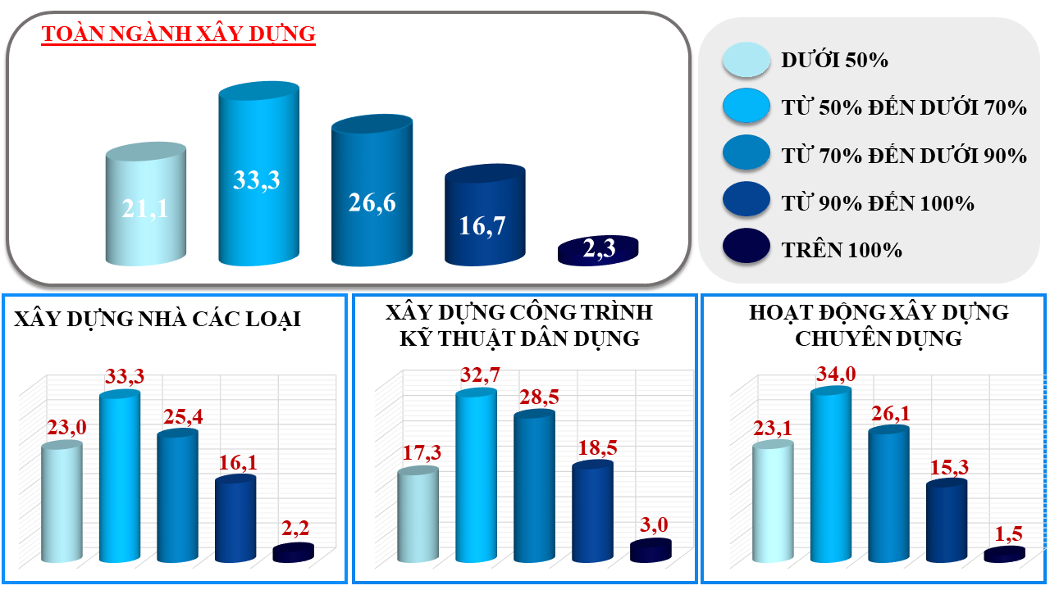**HÌNH 22: NĂNG LỰC HOẠT ĐỘNG CỦA DOANH NGHIỆP QUÝ II/2024 (%)**

**3. Vay vốn phục vụ sản xuất kinh doanh**

Kết quả khảo sát quý II/2024 cho thấy, có 76,4% doanh nghiệp vay vốn phục vụ SXKD[28].

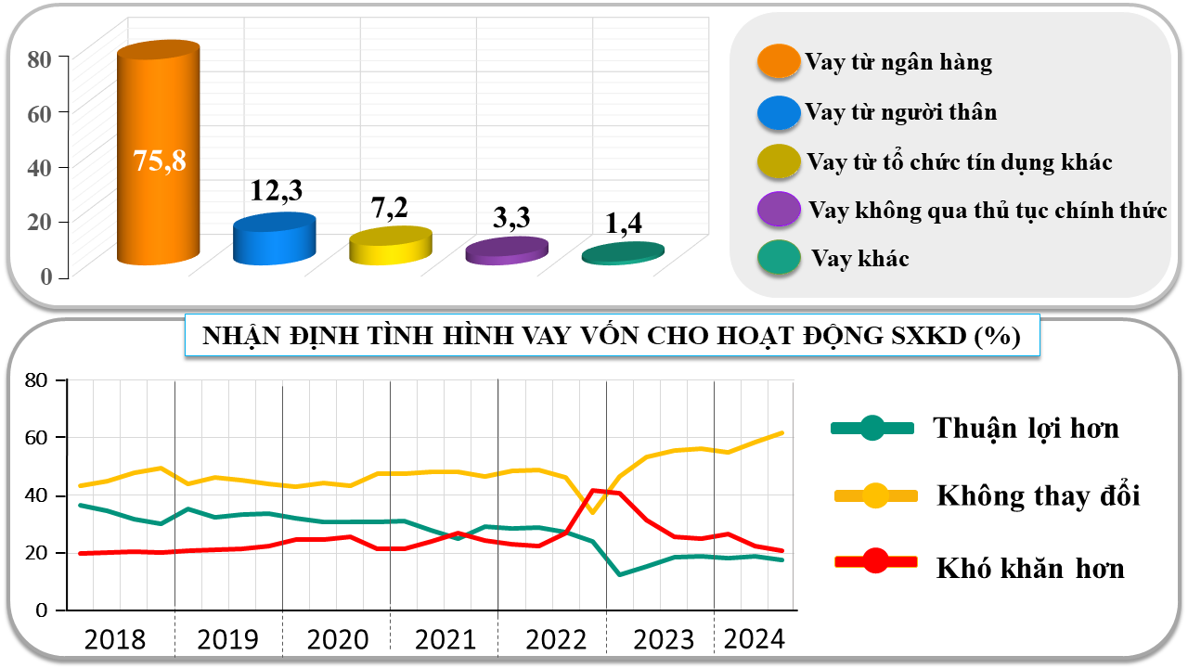**HÌNH 23: VAY VỐN PHỤC VỤ SẢN XUẤT KINH DOANH QUÝ II/2024 (%)**

Theo nguồn vay, có 75,8% doanh nghiệp vay ngân hàng; 12,3% doanh nghiệp vay người thân, bạn bè; 7,2% doanh nghiệp vay tổ chức tín dụng khác; 3,3% doanh nghiệp vay nhân viên ngân hàng, tổ chức tín dụng không qua thủ tục chính thức; 1,4% doanh nghiệp vay từ các nguồn khác. Trong số các doanh nghiệp có vay vốn ngân hàng phục vụ SXKD, chỉ có 39,7% doanh nghiệp tiếp cận được các khoản vay ưu đãi; 60,3% doanh nghiệp không tiếp cận được các nguồn vay ưu đãi.

Nhận định về tình hình vay vốn cho hoạt động SXKD, có 19,0% doanh nghiệp nhận định vay vốn quý II/2024 thuận lợi hơn quý I/2024, 58,5% doanh nghiệp nhận định không thay đổi, 22,5% doanh nghiệp nhận định vay vốn khó khăn hơn. Dự báo quý III/2024, có 17,6% doanh nghiệp nhận định vay vốn thuận lợi hơn quý II/2024, 61,7% doanh nghiệp nhận định không thay đổi, 20,7% doanh nghiệp nhận định vay vốn khó khăn hơn quý II/2024.

**4. Các yếu tố ảnh hưởng đến hoạt động SXKD của doanh nghiệp**

Hai yếu tố thường ảnh hưởng nhiều nhất đến hoạt động SXKD của doanh nghiệp xây dựng là *“giá nguyên vật liệu tăng cao” và “không có hợp đồng xây dựng mới”*. Theo khảo sát trong quý II/2024, yếu tố ảnh hưởng nhiều nhất đến SXKD của doanh nghiệp là yếu tố *“giá nguyên vật liệu tăng cao”* với 47,1% số doanh nghiệp;yếu tố *“không có hợp đồng xây dựng mới”* với46,9% sốdoanh nghiệp. Dự báo trong quý III/2024, các doanh nghiệp cho rằng yếu tố *“giá nguyên vật liệu tăng cao”* ảnh hưởng nhiều nhất với 46,5% doanh nghiệp, yếu tố *“không có hợp đồng xây dựng mới”* với 41,6% doanh nghiệp.

**HÌNH 24: CÁC YẾU TỐ ẢNH HƯỞNG ĐẾN HOẠT ĐỘNG SXKD**

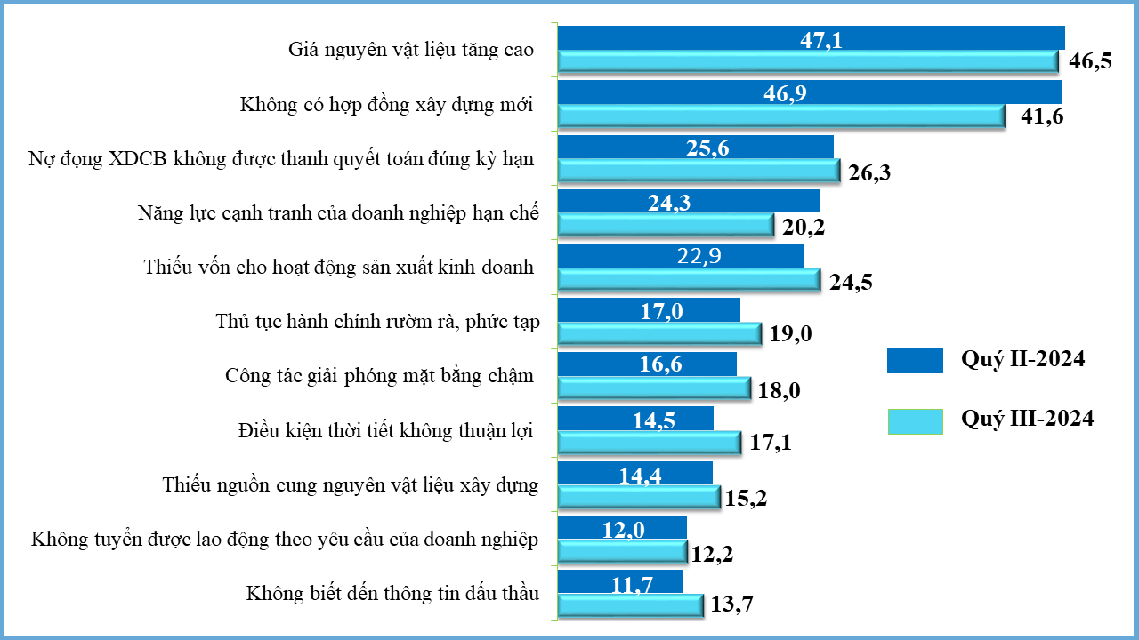**CỦA DOANH NGHIỆP XÂY DỰNG QUÝ II/2024 VÀ QUÝ III/2024 (%)**

**5. Kiến nghị của doanh nghiệp**

Để tạo điều kiện thuận lợi hơn nữa cho hoạt động SXKD, doanh nghiệp xây dựng kiến nghị Chính phủ, Bộ, ngành, địa phương hỗ trợ doanh nghiệp, cụ thể:

(1) Có 44,8% doanh nghiệp đề nghị được hỗ trợ về nguyên vật liệu như đảm bảo nguồn cung và bình ổn giá nguyên vật liệu; (2) 43,5% doanh nghiệp đề nghị được hỗ trợ về vốn cho SXKD như được vay vốn ưu đãi, thủ tục vay vốn thuận lợi và nhanh chóng hơn, giảm lãi suất cho vay; (3) 39,4% doanh nghiệp đề nghị thông tin đấu thầu cần công khai, minh bạch; (4) 32,7% doanh nghiệp đề nghị tiếp tục cắt giảm thủ tục hành chính; (5) 27,0% doanh nghiệp đề nghị được bàn giao mặt bằng đúng tiến độ để đảm bảo thời gian thi công đúng hợp đồng đã ký kết; (6) 24,8% doanh nghiệp đề nghị phải có chế tài xử phạt các chủ đầu tư chậm thanh quyết toán nợ đọng xây dựng cơ bản để doanh nghiệp xây dựng quay vòng vốn cho hoạt động SXKD.

**HÌNH 25: KIẾN NGHỊ CỦA DOANH NGHIỆP XÂY DỰNG (%)**

Ngoài các nhóm kiến nghị trên, các doanh nghiệp, nhà thầu xây dựng kiến nghị Chính phủ, Bộ, ngành, địa phương:

*Thứ nhất*, Luật đấu thầu 2023 được ban hành đã có tác động tích cực tới hoạt động đấu thầu của các doanh nghiệp, trong đó có doanh nghiệp xây dựng. Mặc dù Chính phủ đã ban hành Nghị định hướng dẫn thực hiện Luật nhưng nhiều doanh nghiệp còn vướng mắc trong việc thực hiện Luật mới. Vì vậy, doanh nghiệp kiến nghị Bộ, ngành, địa phương xây dựng thêm các kênh hỗ trợ trực tiếp doanh nghiệp như: giải đáp thắc mắc, hướng dẫn cụ thể quy trình, thủ tục đấu thầu, giải quyết khiếu nại trong đấu thầu. Mặt khác, doanh nghiệp kiến nghị cần quy định rõ hơn về chế tài xử phạt đối với trường hợp các cơ quan có thẩm quyền buông lỏng giám sát, kiểm tra trong đấu thầu để đảm bảo việc đấu thầu được công khai, minh bạch và bình đẳng đối với tất cả các doanh nghiệp.

*Thứ hai*, giá xăng, dầu biến động thất thường, số lần điều chỉnh tăng giá nhiều hơn điều chỉnh giảm giá dẫn đến chi phí đầu vào của doanh nghiệp xây dựng vượt dự toán nhiều. Vì vậy, doanh nghiệp mong muốn các cấp có thẩm quyền tiếp tục có các biện pháp mạnh hơn nữa để bình ổn giá xăng dầu.

*Thứ ba*, nguồn cung một số nguyên vật liệu chưa đáp ứng được nhu cầu, đặc biệt là một số nguyên vật liệu xây dựng phục vụ cho các tuyến đường giao thông trọng điểm của quốc gia như: đất san lấp, cát san lấp, cát xây dựng, nhựa đường,… Doanh nghiệp kiến nghị các cấp có thẩm quyền nhanh chóng có những biện pháp như cấp thêm mỏ mới, tăng công suất của các mỏ cũ hoặc có phương án điều chuyển một phần khối lượng nguyên vật liệu của những dự án có thời gian hoàn thành muộn hơn cho các dự án có yêu cầu hoàn thành sớm.

**TỔNG CỤC THỐNG KÊ**

1. Chỉ số tương ứng của quý I/2024: 64,9% doanh nghiệp đánh giá tình hình SXKD tốt hơn và giữ ổn định (22,1% tốt lên và 42,8% giữ ổn định); 35,1% doanh nghiệp đánh giá khó khăn hơn.
2. *Chỉ số cân bằng thể hiện số phần trăm doanh nghiệp nhận định tăng trừ đi số phần trăm doanh nghiệp nhận định giảm.* 
3. Chỉ số tương ứng của quý I/2024: 63,5% doanh nghiệp nhận định đơn đặt hàng mới tăng và giữ nguyên 20,9% tăng; 42,6% giữ nguyên) và 36,5% nhận định giảm.
4. Chỉ số tương ứng của quý I/2024: 66,4% doanh nghiệp nhận định đơn đặt hàng xuất khẩu mới tăng và giữ nguyên (19,1% tăng; 47,3% giữ nguyên) và 33,6% nhận định giảm.
5. Chỉ số tương ứng của quý I/2024: 9,9% doanh nghiệp nhận định sử dụng lao động tăng, 69,1% giữ nguyên và 21,0% nhận định giảm.
6. Chỉ số tương ứng của quý I/2024: 92,6% doanh nghiệp nhận định chi phí sản xuất một đơn vị sản phẩm tăng và giữ nguyên (27,7% tăng; 64,9% giữ nguyên) và 7,4% nhận định giảm.
7. Chỉ số tương ứng của quý I/2024 là 71,6%.
8. Chỉ số tương ứng của quý I/2024: 61,2% doanh nghiệp nhận định khối lượng sản xuất tăng và giữ nguyên (22,3% tăng; 38,9% giữ nguyên) và 38,8% doanh nghiệp nhận định giảm.
9. Chỉ số tương ứng của quý I/2024: 89,3% doanh nghiệp nhận định giá bình quân một một đơn vị sản phẩm tăng và giữ nguyên (14,9% tăng; 74,4% giữ nguyên) và 10,7% giảm.
10. Chỉ số tương ứng của quý I/2024: 19,3% doanh nghiệp đánh giá tồn kho thành phẩm tăng; 52,8% doanh nghiệp đánh giá giữ nguyên; 27,9% doanh nghiệp đánh giá giảm.
11. Chỉ số tương ứng của quý I/2024: 17,8% doanh nghiệp nhận định tồn kho nguyên vật liệu tăng; 55,4% nhận định giữ nguyên; 26,8% nhận định giảm.
12. Chỉ số cân bằng: khu vực doanh nghiệp nhà nước 19,1%; khu vực doanh nghiệp ngoài nhà nước 15,1%; khu vực FDI 18,8%.
13. Chỉ số tương ứng của quý I/2024 là: 16,3% nhận định hoạt động SXKD thuận lợi hơn; 41,5% nhận định hoạt động SXKD vẫn ổn định và 42,2% doanh nghiệp nhận định hoạt động SXKD khó khăn hơn.
14. Chỉ số tương ứng của quý I/2024: -25,9% (16,3% doanh nghiệp nhận định thuận lợi hơn và 42,2% doanh nghiệp nhận định khó khăn hơn).
15. Là quý đầu tiên kể từ năm 2018 có chỉ số cân bằng lớn hơn 0 (số doanh nghiệp nhận định tăng lớn hơn số doanh nghiệp nhận định giảm).
16. Bao gồm: xây dựng công trình đường sắt, đường bộ, công trình thủy, công trình điện, công trình cấp thoát nước, công trình viễn thông, nhà máy lọc dầu, công trình thể thao ngoài trời,…
17. Bao gồm: hoạt động phá dỡ, chuẩn bị mặt bằng, ép cọc; hoạt động hoàn thiện công trình: trát vữa, sơn tường, lắp đặt thiết bị nội thất, lắp hệ thống điện, nước,…
18. Bao gồm: xây dựng nhà để ở, nhà xưởng, bệnh viện, trường học, khách sạn, nhà hàng, trung tâm thương mại, nhà ga hàng không, nhà kho, khu thể thao trong nhà, …
19. Chỉ số tương ứng của quý I/2024: -2,1% (31,1% doanh nghiệp nhận định tăng và 33,2% doanh nghiệp nhận định giảm).
20. Chỉ số tương ứng của quý I/2024: 5,5% (35,4% doanh nghiệp nhận định tăng và 29,9% nhận định giảm).
21. Chỉ số tương ứng của quý I/2024: 0,7% (29,2% doanh nghiệp nhận định tăng và 28,5% nhận định giảm).
22. Chỉ số tương ứng của quý I/2024: -18,0% (13,0% doanh nghiệp nhận định tăng và 31,0% nhận định giảm).
23. Chỉ số tương ứng của quý I/2024: -9,0% (6,5% doanh nghiệp nhận định tăng và 15,5% nhận định giảm).
24. Chỉ số tương ứng của quý I/2024: -19,8% (11,9% doanh nghiệp nhận định tăng và 31,7% nhận định giảm).
25. Chỉ số tương ứng quý I/2024: 13,0% doanh nghiệp nhận đinh tăng; 56,0% không đổi và 31,0% doanh nghiệp nhận định giảm.
26. Chỉ số tương ứng của quý I/2024: 31,1% nhận định tăng so với quý IV/2023; 35,7% doanh nghiệp đánh giá tổng chi phí trên một đơn vị sản phẩm không thay đổi và 33,2% nhận định giảm.
27. Chỉ số tương ứng của quý I/2024: có 59,7% doanh nghiệp nhận định số lượng hợp đồng xây dựng mới tăng và không đổi (15,1% doanh nghiệp nhận định tăng; 44,6% doanh nghiệp nhận định không đổi); có 40,3% doanh nghiệp nhận định số lượng hợp đồng xây dựng mới giảm .
28. Chỉ số tương ứng của quý I/2024: 76,4% doanh nghiệp vay vốn phục vụ SXKD.